拓展任务

课题：8-29苔藓植物与蕨类植物

1.鸟巢蕨是热带雨林中大型的附生蕨类植物，喜高温湿润，不耐强光。我国海南已发现4种，附生于热带雨林或季雨林的树干或林下岩石上。这种植物根状茎短而直立，柄粗壮而密生大团[海绵](https://baike.so.com/doc/2936454-3098501.html)状须根，能吸收大量水分。这种植物叶子宽大，叶片有特殊的保水特性，并向外簇拥生长，中间形成一个空“漏斗”，外观看上去很像“鸟巢”，因此取名鸟巢蕨。

鸟巢蕨最大的特点是，自己会利用中空的“鸟巢”来收集大量枯枝落叶、飞鸟粪便和雨水，这些物质可以转化为[腐殖质](https://baike.so.com/doc/1385010-1464181.html)，可作为自己的养分，同时还可为其它[热带](https://baike.so.com/doc/5855981-6068823.html)[附生植物](https://baike.so.com/doc/5655710-5868361.html)，如兰花和其它的热带附生蕨，提供定居的条件。当人类将原生态森林转变为经济林后，鸟巢蕨的数量开始减少，林冠层中的节肢动物也开始减少，根据鸟巢蕨的特点和生活环境，请你结合已有知识分析鸟巢蕨在生态系统中起到哪些作用？

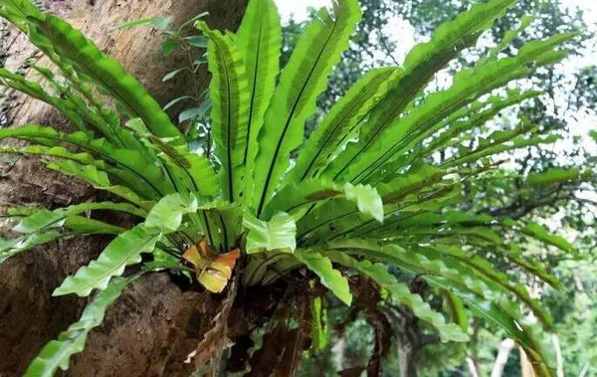

2.学校近期在进行文创产品设计征集，请你以苔藓植物或蕨类植物为原型，设计一款笔记本封面。提示：可以借鉴①苔藓植物与蕨类植物茎的形态，苔藓植物的孢蒴虎蕨类植物的孢子囊排列等特征，②参考远古苔藓、蕨类与同时期其他植物和动物的关系。

原型图片 设计图